**Kocaeli Üniversitesi**

**Bilgisayar Mühendisliği Bölümü**

**Programlama Laboratuvarı-2**

**En Az Sayıda Banknot Para Üstü Verme**

*Ali Kutay Bilgilioğlu*

*[200202108@kocaeli.edu.tr](mailto:200202108@kocaeli.edu.tr)*

**Projenin Özeti:**

Programlama Laboratuvarı -2 dersinin 2.projesi olarak bizden **En az sayıda banknot**

**para üstü veren** isminde oto yıkama otomatı yapmamız istenmiştir.

Ben proje için **Arduino geliştirici kartı ve Arduino IDE** kullandım.

Projenin arayüzünü oluşturmada breadboard, jumper kablolar,16x2 LCD, LED ve buton kullandım.

Program kullanımını ilerleyişi ve aşamaları LCD ile göstererek kullanıcıyı bilgilendirdim.

Projede ilk olarak Arduino’ya bağlamak için breadboard üstünde devre oluşturdum. Daha sonra isterleri uygulayabilmesi için EEPROM’un hangi adresine hangi verileri göndereceğimi kararlaştırıp bu adres bilgilerini ve diğer bilgileri tutması için ön hazırlık olarak global değişkenler belirledim.

Projede iskelet oluşturduktan sonra LCD arayüzü için hesaplamalar ve denemeler yaptım. Breadboard üstündeki tüm cihazların ve kabloların çalışırlığından emin oldum. LCD’nin görüntü verebilmesi için kontrast ayarlarıyla oynadım.

1. ***GİRİŞ***

Proje için Arduino Mega 2560 R3 clone geliştirme kartını ve Arduino geliştirme ortamını kullandım.

****Arduino****, interaktif projeler geliştirmek için tasarlanan, elektronik donanım ve yazılım temelli bir geliştirme platformudur.

Arduino kartlarında bir adet Atmel AVR mikrodenetleyici ve devre bağlantıları için çeşitli elektronik komponentler bulunur.

Arduino, ****wiring**** tabanlı programlama dili ile programlanır ve ****processing****tabanlı Arduino yazılım geliştirme ortamı olan Arduino IDE ile karta aktarılır.

Arduino programlama dili, C programlama dili ile hemen hemen aynıdır; temel bir C dili bilgisi ile kolayca kod yazmak mümkündür. Yazılım tamamlandıktan sonra kod karta bir USB kablosu vasıtası ile kolayca aktarılır.

1. ***Yöntem***

Projem 1 adet breadboard, 1 Adet kırmızı ve 1 Adet yeşil LED, 1 adet 16x2 LCD, 6 adet çift bacaklı buton, 1 adet 10k potansiyometre, değerleri 330R, 1k ve 10k olan dirençler, ve yaklaşık 40 adet erkek-erkek jumper kablodan oluşmaktadır.

Arduino içinde txt dosyası aktarımı için ayrı bir sd kart modulü istediğinden projede ister olarak verilen txt dosyasına veri yazma ve okuma işlemlerini EEPROM üstünde yaptım.

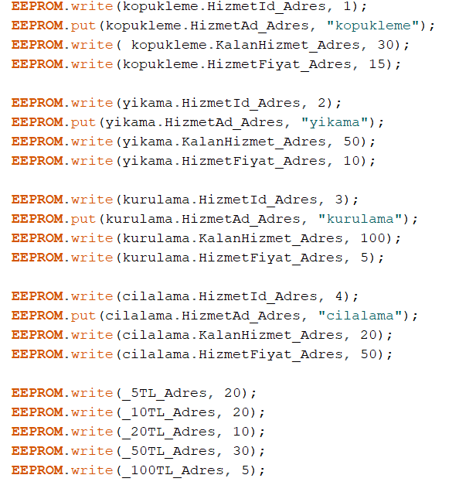

Yukarıda verilen kod parçası isteri sağlamak için isterlerde verilmiş olan kasa bilgilerini EEPROM’ a kaydediyor. Bu kod parçası Arduino’nun **setup()** ismindeki fonksiyonunun içinde olduğu için sadece 1 defa gerçekleştiriyor böylece fiş çekilene kadar ya da Arduino üzeriden resetlenene kadar bilgiler sıfırlanmıyor.

Kaydedilen veriler daha sonra **loop()** fonksiyonun içinde programda kolay bir kullanım sunabilmesi için değişkenlere atanıyor.

Sonsuz bir döngü içinde kullanıcıdan bilgileri buton bilgisini alır programın akışı döngüden çıkabilmek için kullanıcının 6.butona basmasını bekler alınan butonlara her basıldığında kasa güncellenir ve bunu üreticiye **seri port ekranı** ile bildirir.

Butonlara basıldığında daha sonra programda bir hata ile karşılaşırsa diye veya kullanıcı resetlemek isterse diye para iadesini kolaylaştırmak için hangi butonlara kaç defa bastığının verisini **int arraylerinde tutuyorum.**

Bu süreç içinde LCD kullanıcıyı bilgilendirmeye devam ediyor bkz. “Hizmet adı”, “KalanHizmet”, “HizmetUcreti”.

Kullanıcıdan yatırılan para bilgisini aldıktan sorna tekrardan sonsuz bir döngüyle kullanıcıdan hizmet seçmesini bekliyor. Sonsuz döngü içinde bulunan ve butondan gelen voltaj var mı diye kontrol eden if() blokları sayesinde kullanıcı “BİTİŞ” ya da “RESET” e basana kadar program sürekli kullanıcıdan girdi bekliyor.

Girilen hizmetler yine EEPROM’da her butona basıldığında güncelleniyor eğer hizmet kalmadıysa kullanıcıya bunu bildirip tekradan hizmet girişi almayı beklemeye devam ediyor. Hizmet kalmadığı durumlarda EEPROM’a değişiklik yapılmıyor.

Kullanıcı “BİTİŞ” e bastığında sonsuz döngü kırılıyor kullanıcı “RESET” e bastığında ise reset değişkeni ‘1’ değerine ayarlanıp döngü kırılıyor.

Döngü sonrasında para üstü hesaplanıyor verilecek para üstüler bir int dizisine kaydediliyor daha sonrasında random sayı seçip bir değişkene atıyor. Daha sonra bir if bloğu

1. Kasa para üstünü verebiliyor mu?
2. Random sayı==2 mi?
3. Kullanıcının yatırdığı paralar istenen hizmetleri karşılayabiliyor mu?
4. Kullanıcı “RESET” e bastı mı?

Kısımlarını inceliyor bunlardan biri bile doğruysa if bloğunun içine giriyor ve Kırmızı Led’i yakıyor. IF-ELSE IF yapısıyla program hangi nedenden bu yapıya girdiyse o bilgileri yazdırıyor bkz. “PARANIZ SIKIŞTI”, “KASADA YETERLİ PARA YOK”. Yaşadığı hataya göre lcd ekranına bilgilendirme yazısı yazıldıktan sonra EEPROM’daki değişiklikler geri alınıyor

ve While(1) içinde olan kodun sürekli devam etmesi için continue; deyimi ile kod başa dönderiliyor.

IF bloğuna girmediği taktirde yeşil led yanıyor ve kullanıcıyı LCD ekranında işlem başarılı şeklinde bilgilendiriyor. Daha sonra ise verilen para üstü bilgisini LCD de gösteriyor ve EEPROM’u güncelliyor kodun son parçası olduğu için continue; deyimine ihtiyaç duyulmuyor ve program kendisini döngünün başına atıyor.

***3.Deneysel Sonuçlar***

==> Başlangıç Ekranı:

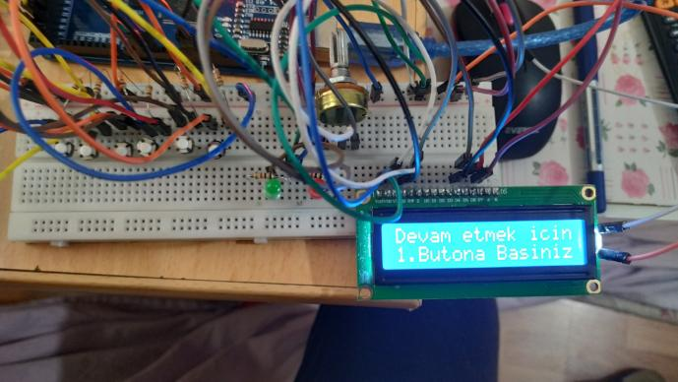

1.Butona basıldığında kullanıcıya hangi butonun ne işlevi olduğuyla ilgili bilgi verilir.

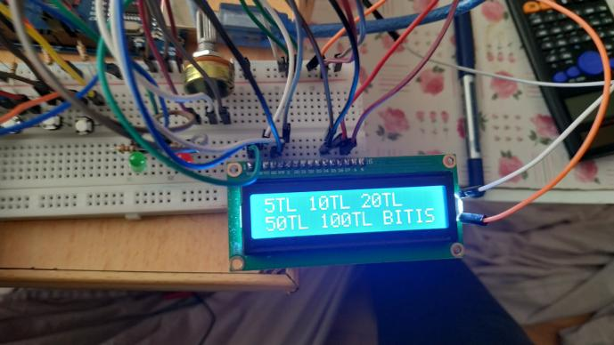

Kullanıcıdan para girdisi beklenir kullanıcı her para girişinde para miktarını görür ve yatırılan para diye tekrardan bilgilendirilir.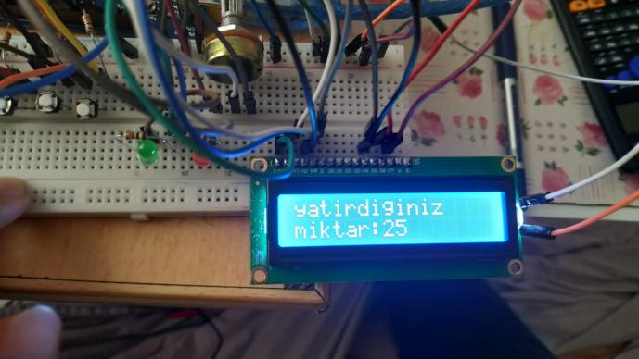

Kullanıcı Hizmetler konusunda bilgilendirilir.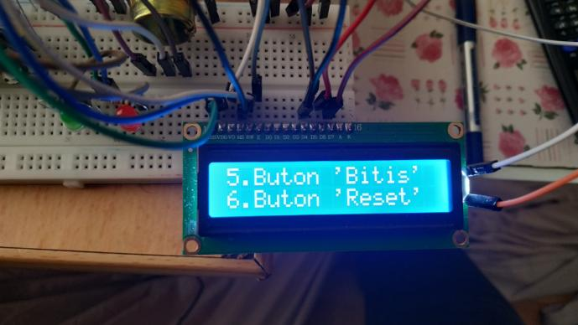

Kullanıcıdan hizmet girişi beklenir hangi hizmetten ne kadar seçtiğini anlık olarak görür.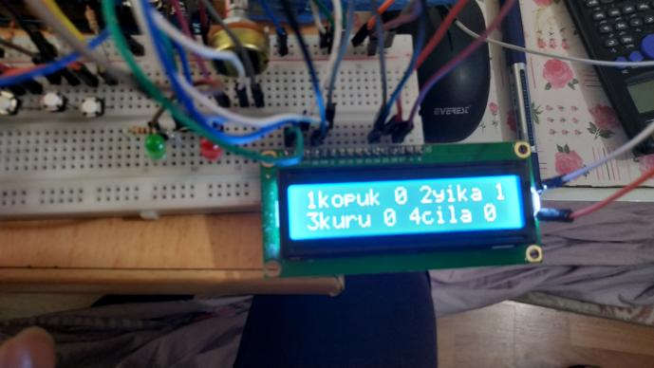

Bitişe basıldığında...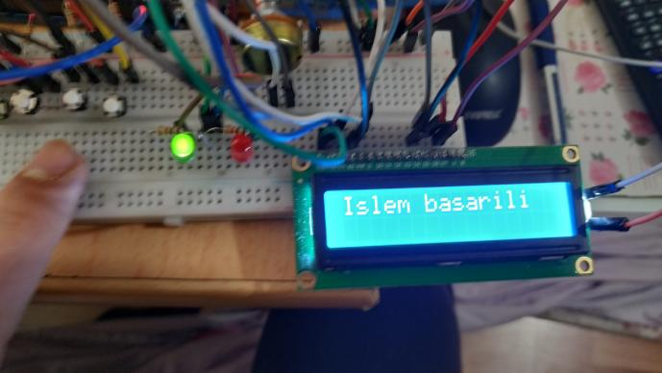

Paraüstü verme...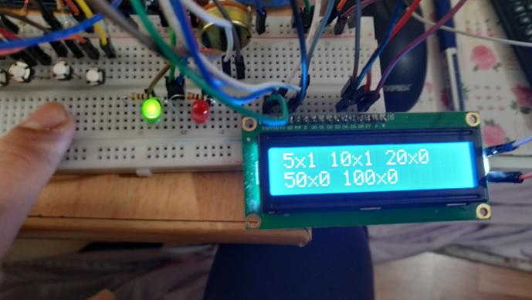

Resete basıldığında...

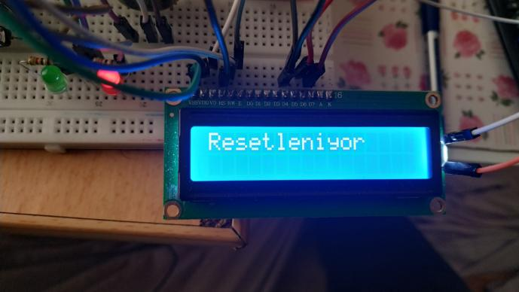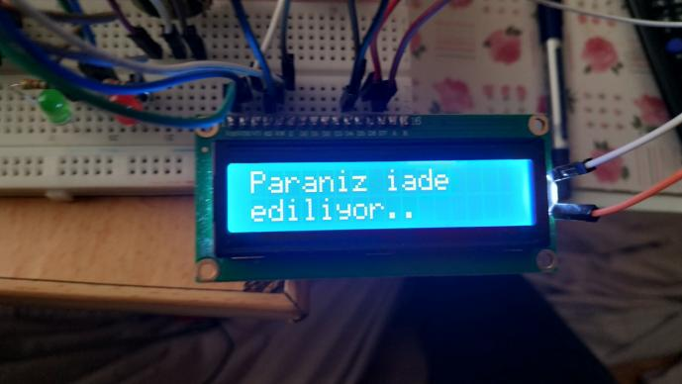

***4.Sonuç***

Bu proje sayesinde geliştirme kartlarının kullanımı üzerinde bilgi edinmiş oldum. Sanalda yazılmış bir kaç talimatın fiziksel etkisini görebilmeme sebep oldu. EEPROM’a veri yazabilmeyi, veri çekebilmeyi ve mantığını kavradım. Bu kadar basit gözüken bir programın arkasındaki sıkıntıları gördüm yazılan talimatların fiziksel hayata geçirilmesinin zorluğunu gördüm ve bu konu hakkında bazı önemli bilgiler edindim.

1. ***KAYNAKÇA***

***<https://forum.arduino.cc/>***

***<https://www.youtube.com/watch?v=8LfPSWHv64k&t=784s>***

***<https://www.youtube.com/watch?v=fMUsn2lDO6c&t=451s>***

***<https://www.youtube.com/watch?v=_tMxt4wO6wU&t=968s>***

***<https://www.youtube.com/watch?v=xwZ7zR6dZfs&t=962s>***

***<https://www.youtube.com/watch?v=Y5LZPNBiwws&t=1231s>***

***<https://focuslcds.com/journals/my-lcd-works-but-the-led-backlight-doesnt-work/>***

***<https://arduino.stackexchange.com/questions/10317/arduino-16x2-lcd-black-boxes>***